**=== グーグルコラボで毎回 QuantLibをpipさせず、かつ 自作モジュールをインポートする方法 ===**

**1-1. マイドライブのコラボをインストール**

**・c:ドライブへのインストールと考えよう**

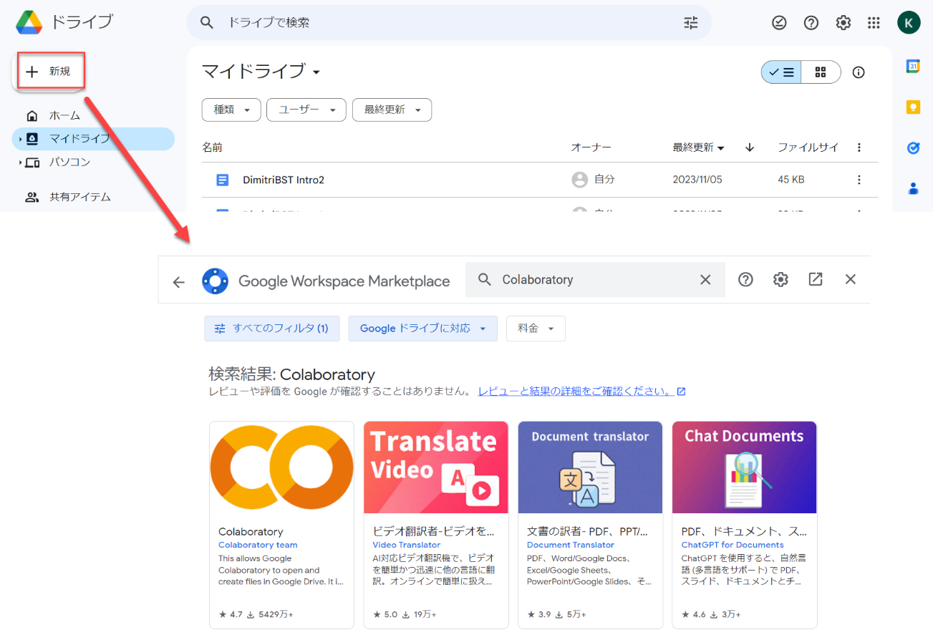

**1-2. マイドライブの下にqlフォルダを作成し、Notebookを起動。**

**・このNotebookに対し、下図のようにマイドライブを認識(マウント)させる**

**・もしかすると、ドライブアイコンでもいけるかも？？？**

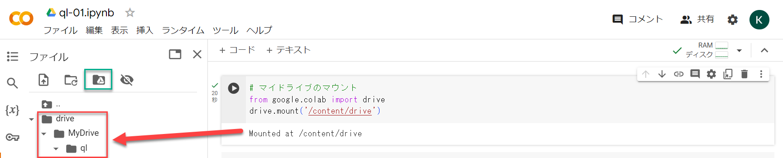

**・ドライブが認識されると 左側にフォルダーが表示される**

**1-3. qlフォルダにQuantLibをインストール**

**・インストールが成功すれば、左側に4つのフォルダーが現れる**

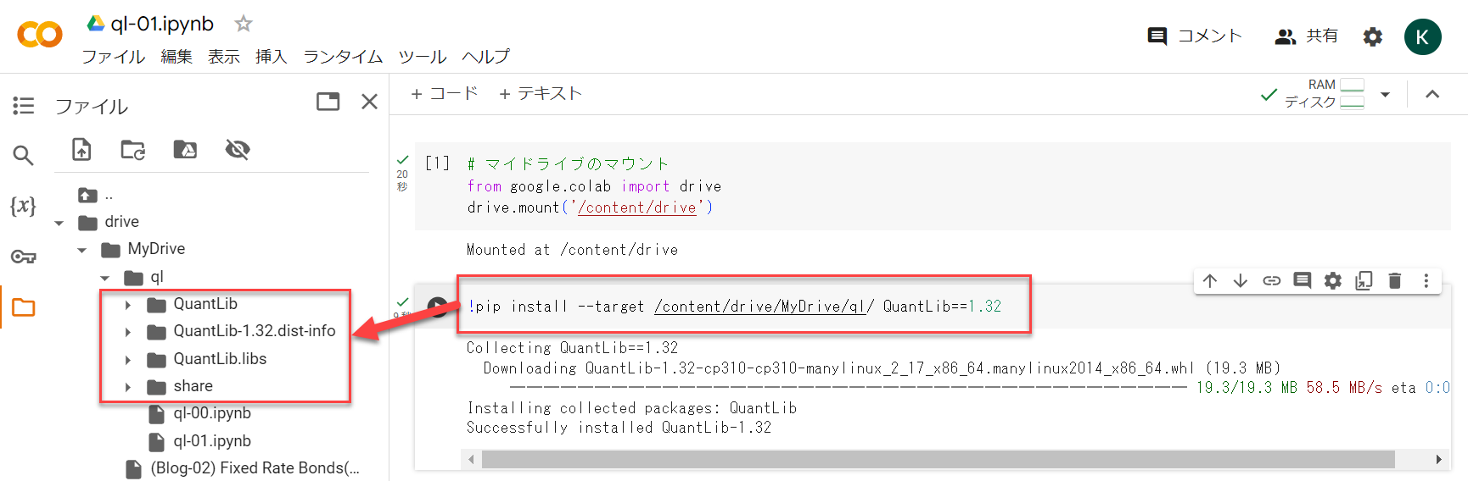

**以上がインストール方法！**

**2-1. 別のNotebookを開いた場合、マイドライブが認識(マウント)されていない。  
マイドライブを認識(マウント)させる為、ドライブアイコンをクリックし、左側にフォルダーを表示させる。**

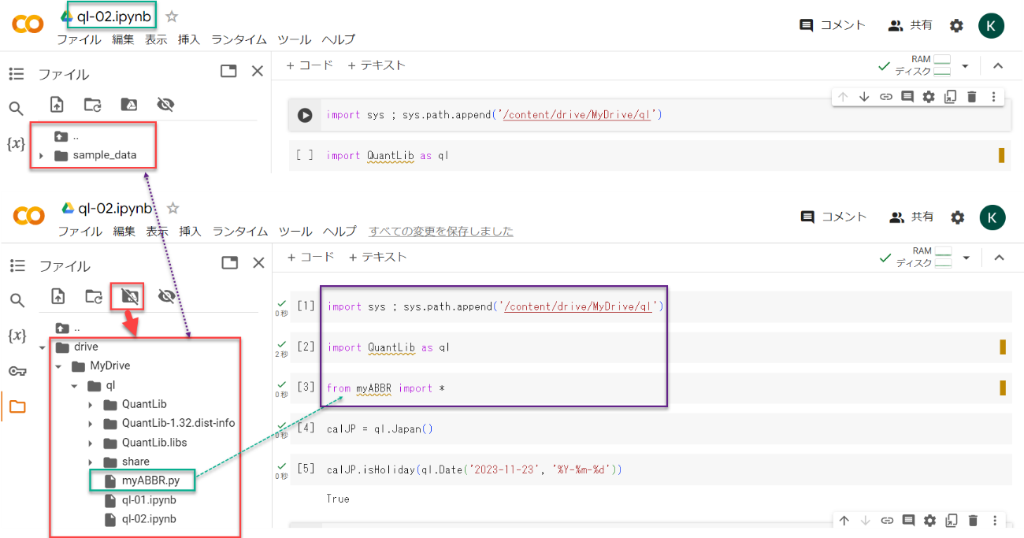

**2-2.マイドライブをマウント後、パスを通し、QuantLibをインポート**

**・**import sys ; sys.path.append('/content/drive/MyDrive/ql')

**2-3.自作モジュール myABBR.pyはパスのフォルダーにおいておけば、インポート可能。**

**・マウントの前にファイルmyABBR.pyは入れておくこと。**